Chương V. YÊU CẦU VỀ KỸ THUẬT

Mục 1. Yêu cầu về kỹ thuật
1.1. Giới thiệu chung về dự án và gói thầu
- Tên gói thầu: “Gói thầu số 05: Mua vật tư kim khí tổng hợp”
- Chủ đầu tư: Kho K882/Cục Quân khí
- Nguồn vốn: Ngân sách Trung ương giai đoạn 2023-2025.
- Hình thức lựa chọn nhà thầu: Chào hàng cạnh tranh trong nước qua mạng.
- Loại hợp đồng: Trọn gói.
- Thời gian thực hiện hợp đồng: Từ khi hợp đồng có hiệu lực đến khi hoàn thành hợp đồng.
- Địa điểm: Kho K882/Cục Quân khí; ấp Đồng tiến 4, xã Đồng Tâm, tỉnh Đồng Nai.
1.2. Yêu cầu về kỹ thuật
Yêu cầu về kỹ thuật từng hạng mục hàng hóa được quy định theo bảng sau:

Hạng mục số | Tên hàng hoá/Dịch vụ liên quan | Thông số kỹ thuật và các tiêu chuẩn ⁽¹⁾
1 | Bàn chải đánh ren miệng | Đầu chải bằng thép cứng, kích thước Ф20x15mm, tay cầm nhựa cách điện, chịu lực tốt
2 | Bàn chải lược | Được làm từ thép không rỉ, có cán nhựa thiết kế dễ cầm, Đường kính dây 1,0 mm. Kích thước L=200x15
3 | Bàn chải thước | Loại bàn chải đánh gỉ thép, đế bằng bố cao su bản rộng 5cm, đường kính dây 1,0 mm.
4 | Bàn chải tròn sợi đồng 3 lớp | Bàn chải đánh gỉ bằng sợi đồng 3 lớp, đường kính dây ≤0,5mm, KT Ф160
5 | Bàn chải tròn sợi đồng đánh ren | Bàn chải đánh gỉ bằng sợi đồng. Đường kính dây ≤0,5 mm. Kích thước Ф20x15
6 | Bàn chải tròn sợi thép đánh | Bàn chải đánh gỉ bằng sợi thép. Đường kính dây ≤0,5 mm. Kích thước Ф20
7 | Bàn công nghệ | Sản xuất theo bản vẽ kỹ thuật tại Mục 2.1, sử dụng vật liệu thép CT3, được phủ một lớp sơn ghi chống gỉ, sản phẩm được cắt, chấn, gấp mép bằng máy chấn thuỷ lực chuyên dụng.
8 | Bản lề loại to | Sản xuất theo bản vẽ kỹ thuật tại Mục 2.2, sau khi hoàn thiện bên ngoài được sơn một lớp sơn chống rỉ
9 | Bàn chải tròn sợi đồng | Bàn chải đánh gỉ bằng sợi đồng 3 lớp, đường kính dây ≤0,5mm, KT Ф10
10 | Biển chỉ dẫn bắn | Được làm từ tấm nhựa meka trong suốt, KT: 500x400, Lắp đặt dễ dàng bằng keo dán hoặc cố định bằng các khung nhôm, sắt…
11 | Bộ chữ cái | Vật liệu: Thép dụng cụ Y8, vật liệu thay thế C40; phần gờ tạo chữ phải được nhiệt luyện đạt độ cứng 48-52 HRC, khi dập tạo thành chữ rõ nét, số lượng 27 cái, từ A đến Z
12 | Bộ móc treo | Làm bằng Inox dài 190mm theo bản vẽ kỹ thuật tại Mục 2.3
13 | Bộ số từ 0-9 | Vật liệu: Thép dụng cụ Y8, vật liệu thay thế C40; phần gờ tạo số phải được nhiệt luyện đạt độ cứng 48-52 HRC, khi dập tạo thành số rõ nét, số lượng 10 số (từ 0 đến 9)
14 | Búa cao su | Đầu búa làm bằng su tinh luyện, cán cầm làm bằng gỗ tự nhiên, không phát ra tia lửa, không làm ảnh hưởng tới bề mặt của vật. Kích thước đầu búa: Ф60x100.
15 | Búa đinh | Đầu búa bằng sắt, rọng lượng 0,5kg, cán gỗ dài 30cm
16 | Búa đồng | Đầu búa bằng đồng, cán bằng gỗ, kích thước đầu búa: Ф80x120
17 | Búa đồng | Đầu búa bằng đồng, cán bằng gỗ, kích thước đầu búa: Ф40x60
18 | Búa tạ | Đầu búa bằng thép tôi cứng, trọng lượng 10kg, chiều dài khoảng 800-900mm
19 | Bulông + đai ốc + đệm | Cỡ: M5x2.5; làm bằng thép CT45, đảm bảo ren không có bavia; đai ốc có bavia 4 chấu
20 | Cần bẩy hòm | Kích thước Ф21x500, chất liệu thép, bề mặt mạ sơn chống gỉ
21 | Cần nhổ đinh | Đầu bằng thép tôi cứng, đường kính Ф21, dài 500mm, đầu móc chẻ để bẫy, nhổ đinh
22 | Chày miết liều hộ nòng | Đầu chày bằng thép tôi cứng, đường kính Ф40, bề mặt cong nhẹ, cán dài bằng thép
23 | Chìa vặn | Chất liệu bằng thép, có 3 chấu. theo bản vẽ kỹ thuật tại Mục 2.4
24 | Clê | Cờ lê 2 đầu (1 đầu chòng, 1 đầu cờ lê); chất liệu: thép CR-V  không gỉ cao cấp.
25 | Cờ lê vặn cụm vạch đường | Chiều dài 280mm, khẩu 24mm, vật liệu thép hợp kim, bề mặt mạ chrome sáng
26 | Cờ lê vặn nắp phòng ẩm | Chiều dài 150mm, khẩu 25mm, vật liệu thép hợp kim, bề mặt mạ chrome sáng
27 | Cọc cố định | Thép hình chữ V, cạnh V rộng 75mm, dày 5mm, dài 800mm, đầu vát nhọn
28 | Con lăn băng tải | Con lăn thép mạ kẽm, ống dài Φ40x450mm, trục Ø12mm
29 | Con lăn đồng | Vật liệu đồng nguyên chất, đường kính Ø100mm, bề rộng 30mm, bề mặt nhẵn bóng, lõi gắn bạc đạn chịu lực
30 | Con lăn đồng | Vật liệu đồng nguyên chất, đường kính Ø40mm, bề rộng 30mm, bề mặt nhẵn bóng, lõi gắn bạc đạn chịu lực
31 | Con lăn là dưới - Máy là miệng | Kích thước Ф60x65, chất liệu bằng thép CT45
32 | Con lăn máy lăn ép | Kích thước Φ40x20 chất liệu bằng thép CT45
33 | Cưa gỗ cầm tay | Lưỡi cưa dài 500mm, thép hợp kim SK5, răng cưa tôi cứng, mài 3 cạnh sắc bén, tay cầm nhựa
34 | Cụm nối đầu với máy tẩy gỉ ĐR-16 | Kết cấu dạng ống, có chốt siết, dùng nối ống thép đường kính Ф60, vật liệu thép carbon
35 | Cụm phun cát ngoài | Chất liệu bằng thép không gỉ, nhỏ gọn, dễ sử dụng , chịu được áp suất cao, mới 100%
36 | Cụm phun cát trong | Chất liệu bằng thép không gỉ, nhỏ gọn, dễ sử dụng , chịu được áp suất cao, mới 100%
37 | Cuốc bàn cán dài | Cuốc bàn lưỡi sắt, đầu lưỡi được tôi cứng; cán bằng gỗ hoặc tầm vông tròn dài 1,2m
38 | Dao cắt miệng | Chất liệu làm bằng thép gió. Kích thước L=250 - VN
39 | Dao doa bề mặt | Chất liệu bằng đồng thau. Kích thước L=20x5mm
40 | Dao đồng | Chất liệu bằng đồng thau. Kích thước 200x20mm.
41 | Dao gọt sơn | Chất liệu bằng Inox. Kích thước L=200x20mm
42 | Dao phay mộng âm dương | Bộ lưỡi dao làm bằng hợp kim carbide kết hợp lớp phủ Teflon với khả năng chịu nhiệt cao; KT 25x5x5: mới 100%
43 | Dao phay mộng đầu | Bộ lưỡi dao làm bằng hợp kim carbide kết hợp lớp phủ Teflon với khả năng chịu nhiệt cao; KT 25x10x10: mới 100%
44 | Dao tiện thép | Chất liệu làm bằng thép gió. Kích thước 4x50x400
45 | Dây đồng căng bia | Đường kính dây 0,2mm
46 | Đinh 2cm | Đinh sắt, đầu bằng, kích thước 1.4 x 20mm. Độ thẳng trên thân đinh Max 0,1mm, Mũ đinh tròn, vát côn, không ba via, Mũi đinh nhọn không ba via
47 | Đinh 3cm | Đinh sắt, đầu bằng, kích thước 1.6 x 30mm. Độ thẳng trên thân đinh Max 0,1mm, Mũ đinh tròn, vát côn, không ba via, Mũi đinh nhọn không ba via
48 | Đinh 4cm | Đinh sắt, đầu bằng, kích thước 2.0 x 40mm. Độ thẳng trên thân đinh Max 0,1mm, Mũ đinh tròn, vát côn, không ba via, Mũi đinh nhọn không ba via
49 | Đinh 5cm | Đinh sắt, đầu bằng, kích thước 2.5 x 50mm. Độ thẳng trên thân đinh Max 0,1mm, Mũ đinh tròn, vát côn, không ba via, Mũi đinh nhọn không ba via
50 | Đinh các loại | Đinh sắt, đầu bằng, (2,3,4,5) cm. Độ thẳng trên thân đinh Max 0,1mm, Mũ đinh tròn, vát côn, không ba via, Mũi đinh nhọn không ba via
51 | Đồ gá định hình cắt tấm nắp, tấm đáy | Chất liệu bằng thép CT3: KT 1300x1300mm
52 | Đồ gá phay mộng đầu | Chất liệu bằng thép CT3: KT 1600x400mm
53 | Dũa mịn | Loại dũa dẹt, lưỡi giũa được gia công cắt khía đều, có độ bền cao; dùng để dũa tinh. Kích thước: 200x20x5mm, mới 100%
54 | Đục đồng | Chất liệu bằng đồng thau. Kích thước: 150x10x10mm.
55 | Dụng cụ khuấy sơn | Chất liệu bằng thép. Kích thước: Ф10x300
56 | Ê tô | Thân gang dẻo, hàm rộng 100mm, mở tối đa 75mm, đế quay 360 độ tích hợp miếng đe (anvil), gia công me ren mượt
57 | Giá để phiếu công nghệ | Chất liệu bằng inox. KT 450x320x2
58 | Giá đóng nẹp nắp, đáy | Chất liệu bằng thép CT3: KT 900x395mm
59 | Giá quét BTG | Chất liệu bằng inox. KT 400x300x200
60 | Giá treo phiếu công nghệ | Chất liệu bằng inox, Sản xuất theo bản vẽ kỹ thuật tại Mục 2.5 KT 450x320x2mm.
61 | Hộp đựng dung môi | Chất liệu bằng inox 304, áp lực bơm 0,3at, KT Ф160x120
62 | Ke dây | Sản xuất theo bản vẽ kỹ thuật tại Mục 2.6, sau khi hoàn thiện bên ngoài được sơn một lớp sơn chống rỉ
63 | Ke góc | Sản xuất theo bản vẽ kỹ thuật Mục 2.7, sau khi hoàn thiện bên ngoài được sơn một lớp sơn chống rỉ
64 | Kéo cắt dây đai | Chất liệu bằng thép, KT40cm, dùng để cắt dây đai thép
65 | Khay nhôm | Chất liệu bằng nhôm trắng. Kích thước: 400x300x50mm
66 | Khay tôn | Chất liệu bằng tôn trắng. Kích thước: 250x500x50
67 | Khóa hòm loại to | Sản xuất theo bản vẽ kỹ thuật Mục 2.8, sau khi hoàn thiện bên ngoài được sơn một lớp sơn chống rỉ
68 | Khung bạt | Khung sắt không gỉ, tĩnh điện, mối hàn đảm bảo chắc chắn, khung cứng, vững, vật liệu khung là thép CT3, chịu được sức gió giật cấp 3-4
69 | Khung bia | Được làm bằng gỗ nhóm 4 hoặc nhóm 5; đảm bảo chắc chắn
70 | Kìm chết | Dài 12inch, thân bằng thép, ngoàm răng cưa tôi cứng, có núm vặn điều chỉnh độ mở, lò xo khoá chắc
71 | Kìm điện | Tay cầm bọc nhựa chuyên dụng, cách điện 1,000V, tay cầm được thiết kế vừa vặn, có gờ bảo vệ ngón tay giúp thao tác thoải mái, an toàn và thuận tiện.
72 | Kìm kẹp chì | Đường kính khuôn từ 5-10mm; chiều dài 200mm, cao 60mm; chất liệu thép, hỗ trợ cộng lực
73 | Kìm siết đai | Thân được làm bằng thép không gỉ, cán bọc nhựa
74 | Lưỡi bào cuốn 1 mặt | Chất liệu bằng thép gió KT:610x30x3mm
75 | Lưỡi bào cuốn 2 mặt | Chất liệu bằng thép gió KT:610x30x3mm
76 | Lưỡi bào thẩm | Chất liệu bằng thép gió KT:410x30x3mm
77 | Lưỡi cưa đĩa hợp kim | Loại 80 răng; làm từ chất liệu hợp kim; KT: 355x80Tx25,4
78 | Má kẹp đầu | Vật liệu Thép CT45, được rèn tổng thể. Kích thước Ф200x40
79 | Mỏ lết | Được làm từ thép hợp kim cứng, chốt vặn điều chỉnh với hơn 25% lực xoắn để nới độ rộng, nhỏ của mỏ lết. Chống gỉ sét, khó gãy, cong, có độ bền cực đại. Kích thước L=260mm
80 | Móc đồng | Thân móc được làm bằng dây đồng đặc Ф25x300
81 | Móc treo trên hệ thống sơn sấy tự động | Móc treo làm bằng đồng, dài 20cm. Kích thước W27x1,5
82 | Móc treo vỏ trên hệ thống sơn sấy tự động | Móc treo làm bằng đồng, dài 20cm. Kích thước 13,33x1/18
83 | Mũi khoan | Mũi khoan bằng kim loại cứng, đường kính mũi Φ10mm.
84 | Mũi vặn vít | Loại 2 đầu dài 5cm, dùng vặn vít loại 4 cạnh
85 | Nạo đồng | Chất liệu bằng đồng thau nguyên chất. Kích thước 200x20mm.
86 | Ống hút cát Φ27 | Chất liệu cao su tổng hợp. Kích thước Ф27, mới 100%
87 | Panh kẹp | Được làm bằng inox chất lượng cao, chiều dài ≥ 160mm
88 | Piston khí nén buồng sơn sấy | Piston khí nén, kích thước Ф20x500, mới 100%
89 | Quả lu là miệng | Chất liệu bằng thép CT3. Kích thước Ф60
90 | Ta rô ren | Sản xuất theo bản vẽ kỹ thuật Mục 2.10. Chế tạo từ thép hợp kim siêu cứng. Dùng taro ren trong. Kích thước: W13,33x1/18.
91 | Ta rô ren | Sản xuất theo bản vẽ kỹ thuật Mục 2.9. Chế tạo từ thép hợp kim siêu cứng. Dùng taro ren trong. Kích thước: M27x1,5
92 | Thép đai hòm | Loại thép không rỉ. Kích thước: rộng 18mm x dày 0,5mm
93 | Thép làm ghim | Loại thép không rỉ, độ đàn hồi tốt (thường được sử dụng làm lò xo). Ф1,5mm
94 | Thép đặc | Loại thép không rỉ. Kích thước Thép CT3; Ф27.
95 | Thép lò xo làm ghim | Loại thép không rỉ, độ đàn hồi tốt (thường được sử dụng làm lò xo). Ф1,5mm.
96 | Thùng rác nhựa 60 lít | Dung tích 60 lít, chất liệu HDPE hoặc PP nguyên sinh, kích  thước 420x472x650mm, có nắp đậy
97 | Thước lá | Chiều rộng 2,3mm, chiều dài 5m, các vạch trên thước phải rõ ràng, thước kéo ra thu vào dễ dàng.
98 | Thước vuông | Chất liệu bằng hợp kim thép cứng, có độ rắn chắc, không rỉ, các vạch trên thước phải rõ ràng và có độ chính xác cao. Kích thước 600x400mm
99 | Thuổng đồng | Chất liệu bằng đồng thau KT dài 500mm, chiều rộng miệng  25mm, chiều dày lưỡi thuổng 3mm
100 | Van khóa hơi | Thép không gỉ, Áp suất vận hành tối đa: 10000 psig(700 barg) @ 100℉(38℃), Phạm vi nhiệt độ hoạt động: -65℉(-54℃) đến 450℉(233℃), kích thước Ф27
101 | Van khóa hơi | Thép không gỉ, Áp suất vận hành tối đa: 10000 psig(700 barg) @ 100℉(38℃), Phạm vi nhiệt độ hoạt động: -65℉(-54℃) đến 450℉(233℃), kích thước Ф34
102 | Vít 4x20 | Vít 4x20 đầu bằng dùng bắn gỗ, ren đều, mũi nhọn, không có bavia
103 | Vít 4x30 | Vít4x30 đầu bằng dùng bắn gỗ, ren đều, mũi nhọn, không có bavia
104 | Vòi phun cát của thiết bị phun cát tẩy gỉ | Chất liệu bằng thép CT3, chịu được áp suất cao
105 | Xe rùa | Thùng làm bằng tôn, dày, dung tích 90 lít. Tải trọng 180kg
106 | Xẻng cán dài | Lưỡi bằng thép, cán gỗ hoặc tầm vông dài: 1,2m
107 | Xô cao su | Chất liệu bằng cao su dày, quai xách chắc chắn, bề mặt trơn bóng dễ vệ sinh, dung tích 7 lít
108 | Xô cứu hỏa | Chất liệu bằng tôn dày, quai xách chắc chắn, bề mặt trơn bóng dễ vệ sinh, dung tích 10 lít
1.3. Các yêu cầu khác
- Hàng hoá được đóng gói theo quy định của nhà sản xuất.
- Bên mời thầu có thể tổ chức kiểm tra hàng hóa, phụ kiện và tài liệu đi kèm theo đúng yêu cầu kỹ thuật trong Hồ sơ dự thầu trước khi bàn giao hàng hóa.
- Nhà thầu phải cung cấp hàng hóa mới 100%, còn nguyên đai, nguyên kiện theo quy định của nhà sản xuất
- Nhà thầu phải đổi hàng hóa mới 100% nếu hàng hóa bị lỗi của nhà sản xuất trong thời gian bảo hành;
- Quá trình vận chuyển do nhà thầu đảm nhiệm;
2. Bản vẽ:
2.1. Bàn công nghệ (Hạng mục số 7)
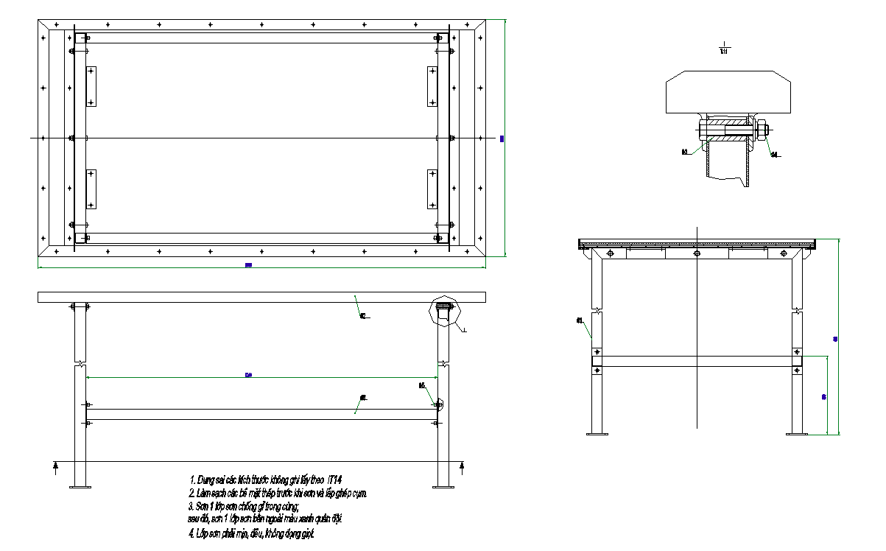
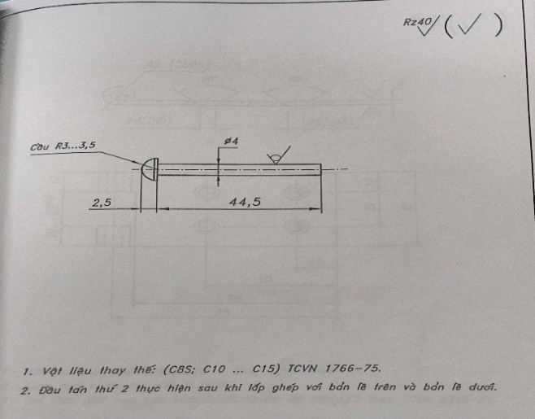
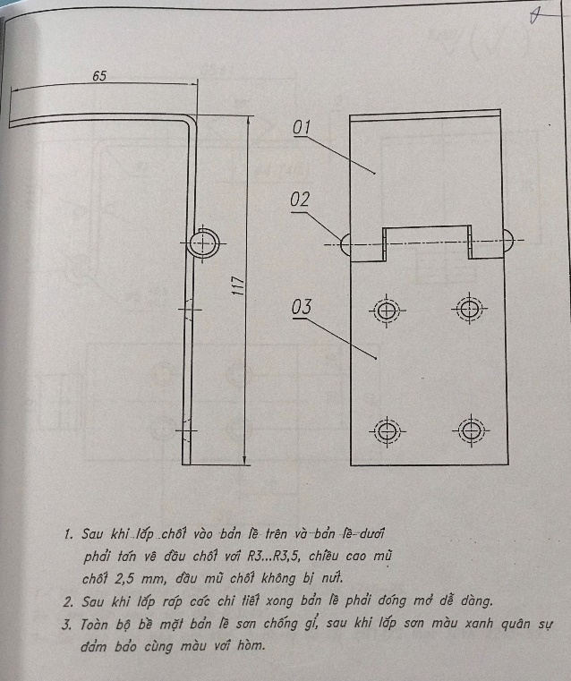
2.2. Bản lề (Hạng mục số 8)

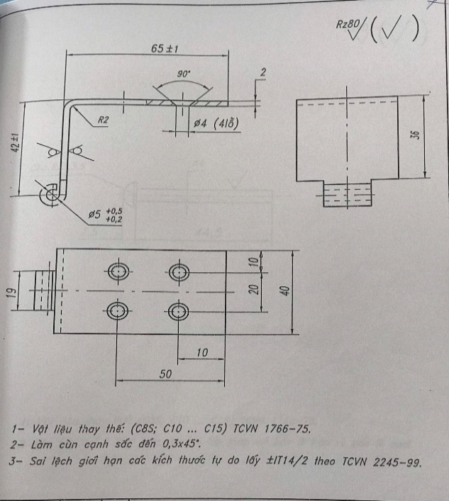
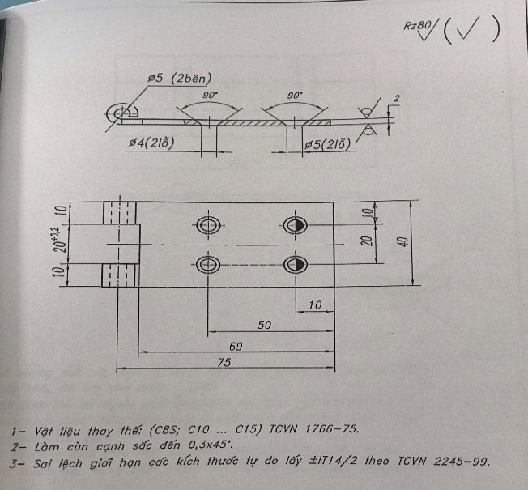

2.3. Bộ móc treo (Hạng mục số 12)
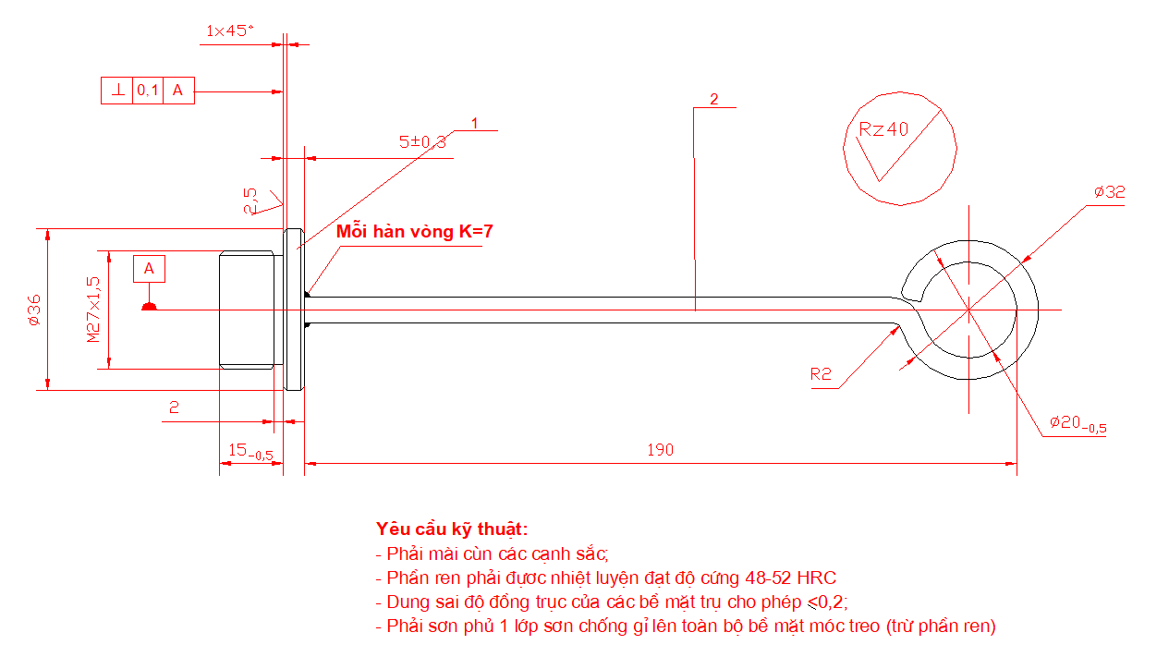
2.4. Chìa vặn (Hạng mục số 23)
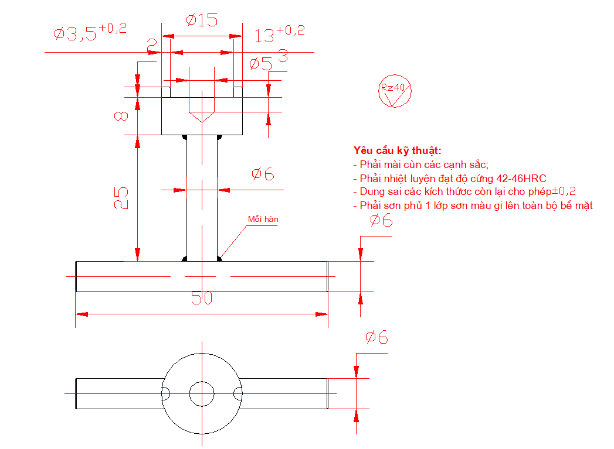
2.5. Giá treo phiếu CN (Hạng mục số 60)
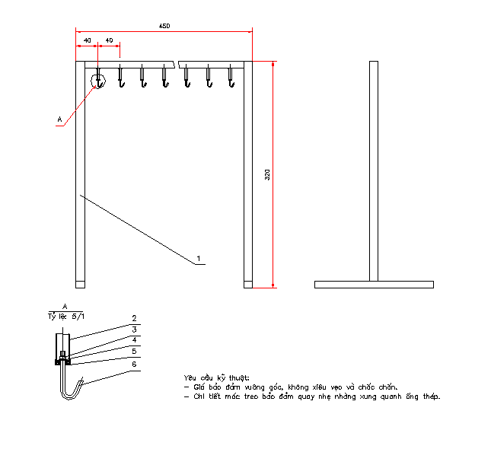
2.6. Ke dây 4 lỗ (Hạng mục số 62)
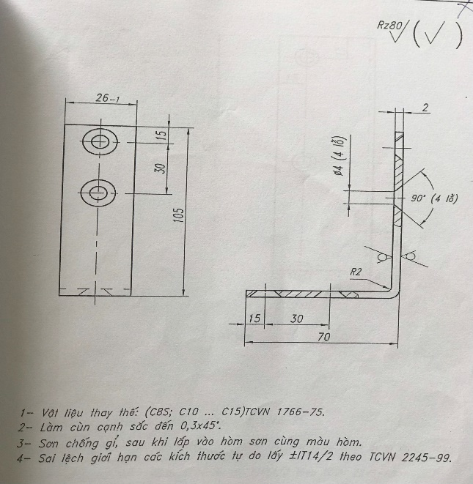
2.7. Ke góc (Hạng mục số 63)
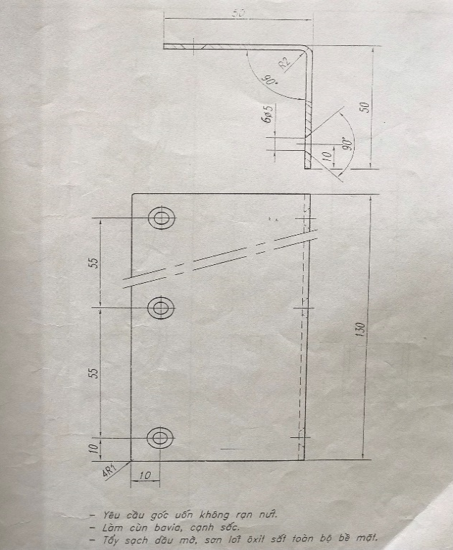
2.8. Khóa hòm (Hạng mục số 67)
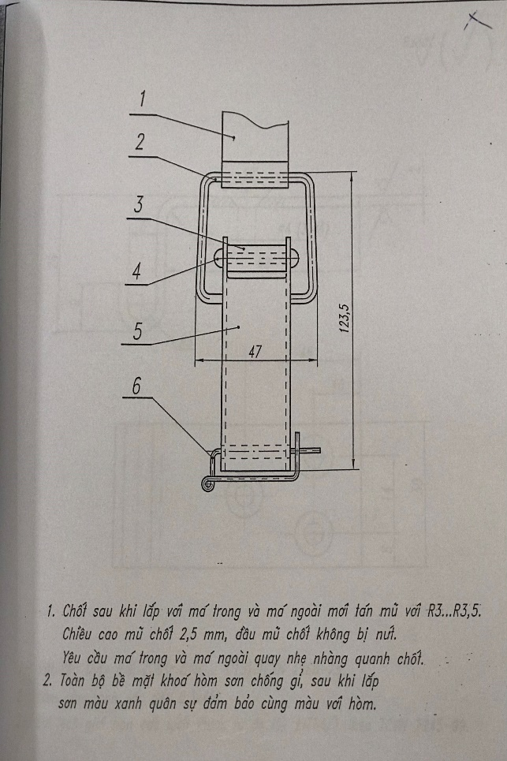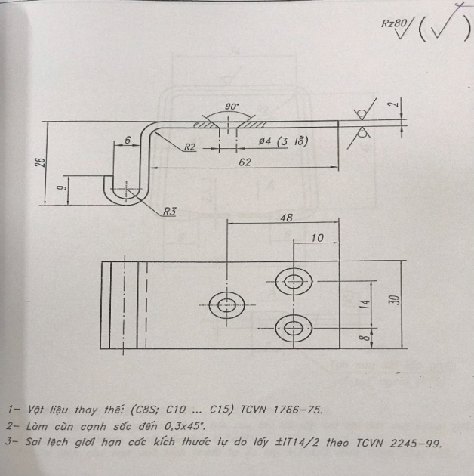
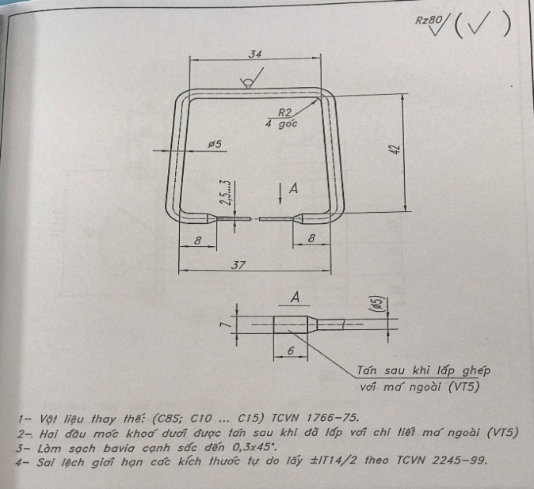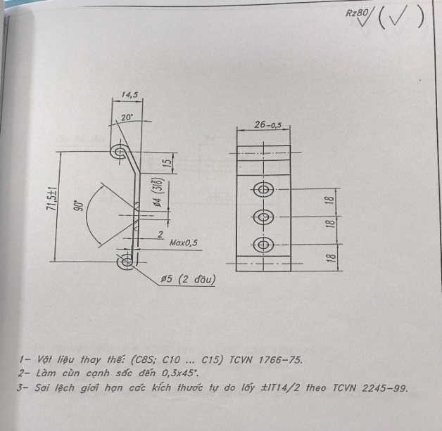
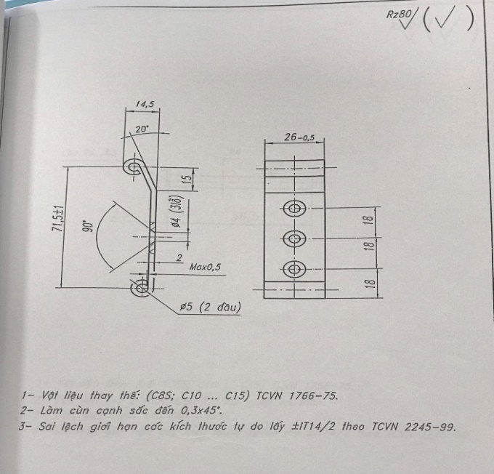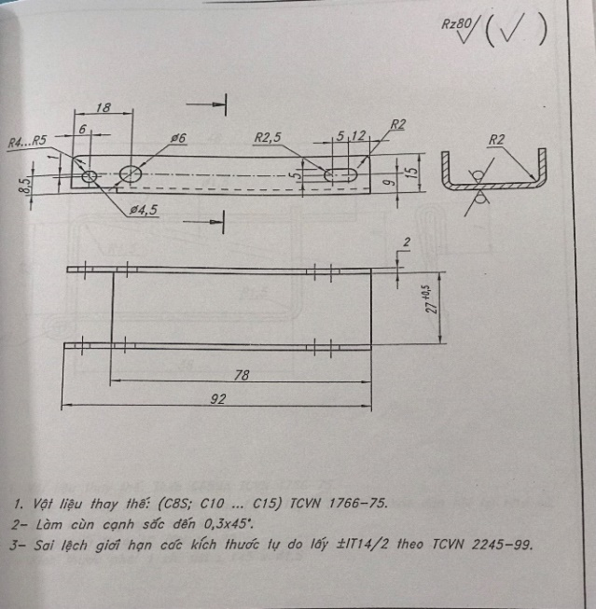
2.9. Ta rô ren M27x1,5 (Hạng mục số 91)
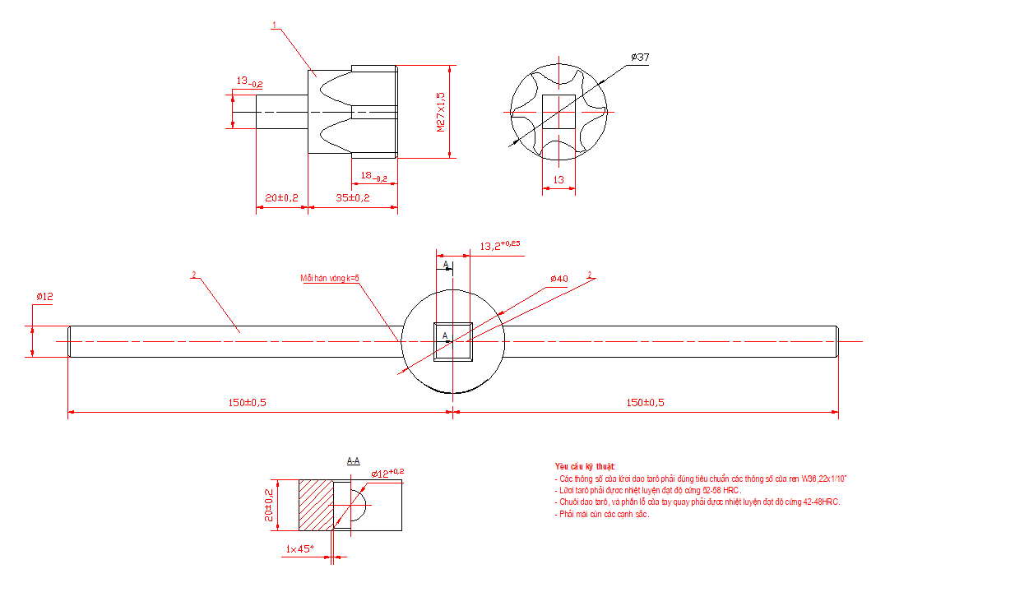
2.10. Ta rô ren W13,33x1/18 (Hạng mục số 90)
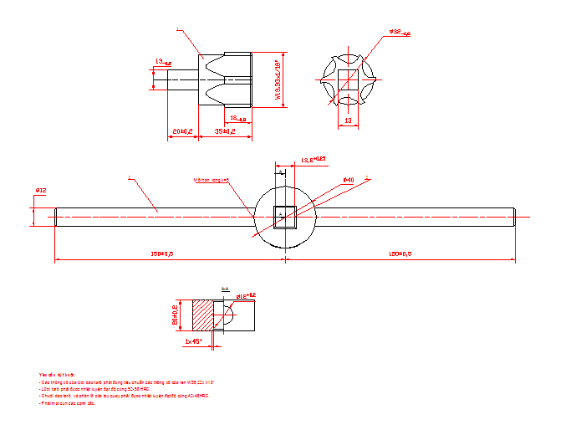
2. Kiểm tra và thử nghiệm
- Bên mời thầu (hoặc đại diện của Bên mời thầu) có quyền kiểm tra, thử nghiệm hàng hóa được cung cấp trước và sau khi ký hợp đồng để đảm bảo hàng hóa đó có đặc tính kỹ thuật phù hợp với yêu cầu đặc tính kỹ thuật trong bảng phạm vi cung cấp hàng hóa.
- Thời gian, địa điểm và cách thức tiến hành kiểm tra, thử nghiệm do Bên mời thầu chỉ định.
- Chi phí cho việc kiểm tra, thử nghiệm cũng như quy định về cách thức xử lý đối với các hàng hóa không đạt yêu cầu qua kiểm tra, thử nghiệm do nhà thầu chịu.
- Trường hợp hàng hóa không phù hợp với đặc tính kỹ thuật thì Bên mời thầu có quyền từ chối và Nhà thầu phải có trách nhiệm thay thế hoặc tiến hành những điều chỉnh cần thiết để đáp ứng đúng các yêu cầu về đặc tính kỹ thuật.
- Trường hợp Nhà thầu không có khả năng thay thế hay điều chỉnh các hàng hóa không phù hợp, Bên mời thầu có quyền tổ chức việc thay thế hay điều chỉnh nếu thấy cần thiết, mọi rủi ro và chi phí liên quan do nhà thầu chịu. Việc thực hiện kiểm tra, thử nghiệm hàng hóa của Bên mời thầu không dẫn đến miễn trừ nghĩa vụ bảo hành hay các nghĩa vụ khác của Nhà thầu.

